臺中市立中港高中107學年度第2學期
教育部高中優質化子計畫B-1「On-Line教師增能」計畫
智慧時代的行動創新教學講座研習暨活動成果
課綱  核心素養 | A自主行動 | □A1.身心素質與自我精進 A2.系統思考與問題解決 A3.規劃執行與創新應變
 | B溝通互動 | □B1.符號運用與溝通表達 B2.科技資訊與媒體素養 □B3.藝術涵養與美感素養
 | C社會參與 | □C1.道德實踐與公民意識 C2.人際關係與團隊合作 □C3.多元文化與國際理解
學生圖像 | 智慧生活力 □傳愛行動力 知識探索力 社群活動力 □夢想實踐力
對應學群 | 資訊 工程 數理化 □醫藥衛生 □生命科學 □農林漁牧  □地球環境 建築設計 藝術 □社會心理 □大眾傳播 □外語  □文史哲 □教育 □法政 □管理 □財經 □體育休閒

執行單位 | 臺中市立中港高中
活動/研習名稱 | 智慧時代的行動創新教學講座/協作平台「與他人共用」
活動/研習日期 | 108年3月15日 時間12：00 至 14：00
活動/研習地點 | 中港高中圖書館三樓電腦教室
活動/研習講師 | 中港高中 曾榮民組長
參與對象 | OnLine行動教師專業學習社群
參與人數 | 實際參與人數：29人
實  施  成  果 | 活動及研習紀錄：  12：00至13：30  - 中港高中曾榮民組長主講：  本週主題是說明協作平台「與他人共用」中權限-read、write、execute和屬性-owner、group、other兩個部份。  （一）、與他人共用  1.網址：​https://sites.google.com/gs.cgsh.tc.edu.tw/hellocg/  2.網址QRcode  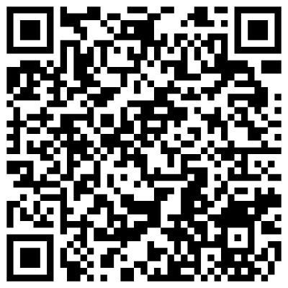  3.「與他人共用設定」  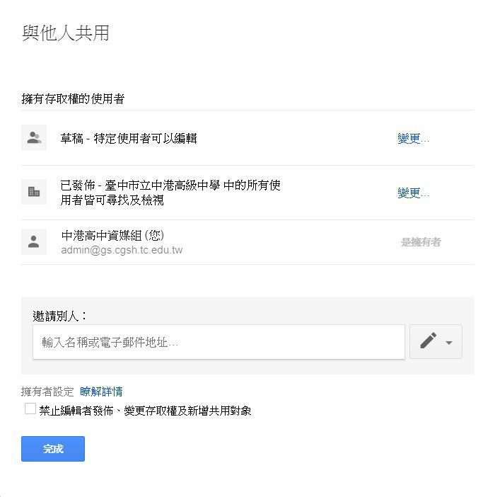  4.行動裝置中顯示畫面  5.草稿設定  6.發佈設定  7.設定好網站權限後將網址轉為 QRcode，請他人連結看看！  （二）、Line 中的「記事本」應用  1.建立群組  2.只有一人的群組  3.釘選聊天室  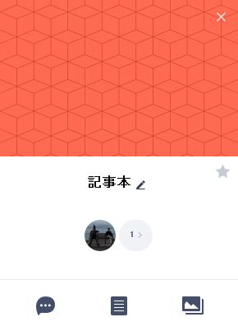  13：30至14：00  - 社群夥伴分享行動學習課程的實作與研發相關經驗：  - 淑芬師分享協作平台的設定。  - 原君師分享Line中記事本。
辦理活動照片
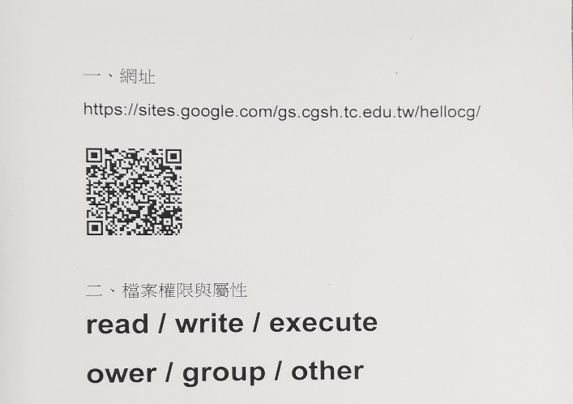 |  | 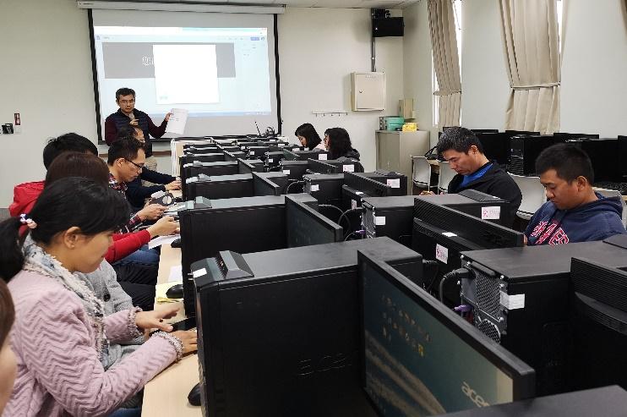
權限和屬性 |  | 講師說明權限和屬性
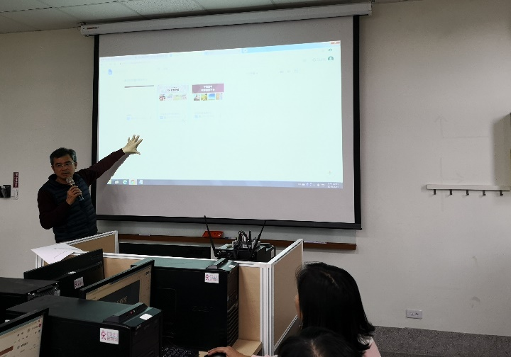 |  | 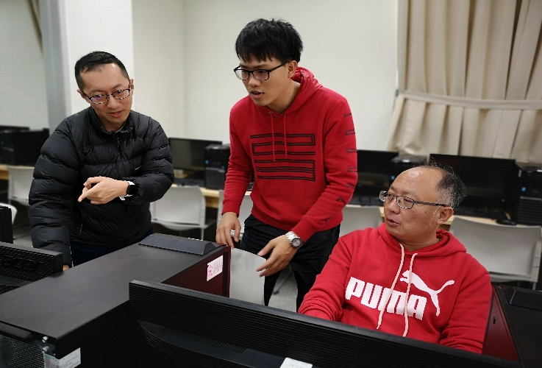
講師說明Google協作平台 |  | 佳儒師、崇瑋師、甫堅師互相討論
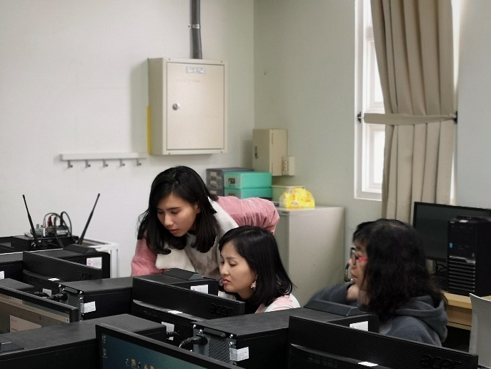 |  | 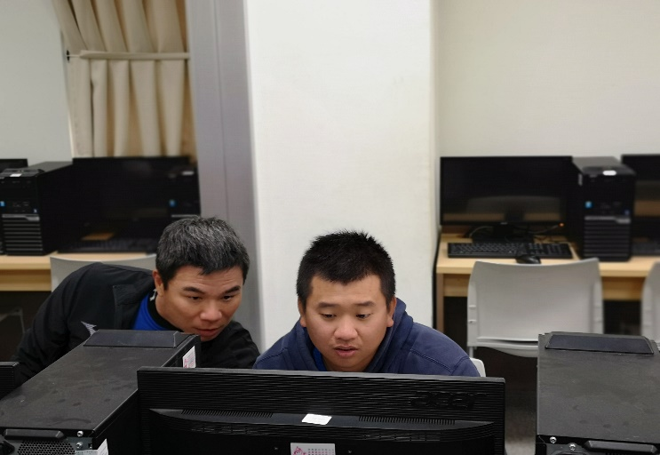
韋伶師、家檥師、碧蘭師相互研究 |  | 展章師、柏宏師討論分享

